KOCAELİ
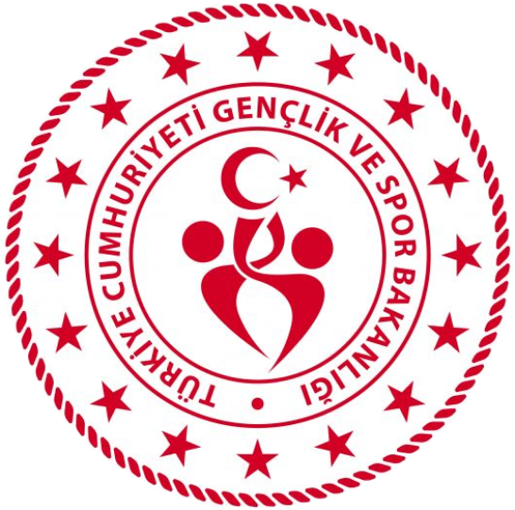
GENÇLİK VE SPOR İL MÜDÜRLÜĞÜ

OKUL SPORLARI BİRİMİ
2025-2026 EĞİTİM-ÖĞRETİM YILI
BİNİCİLİK
İL BİRİNCİLİĞİ YARIŞMA/MÜSABAKA REGLAMANI
KATEGORİ | MİNİKLER – KÜÇÜKLER- YILDIZLAR-GENÇLER  (KIZ-ERKEK)
YARIŞMA YERİ | KOCAELİ ATLI SPOR KULÜBÜ
YARIŞMA TARİHİ | 7 MAYIS 2026
YARIŞMA SAATİ | SAAT: 14.00
TEKNİK TOPLANTI YERİ, TARİHİ VE SAATİ | ATLI SPOR KULÜBÜ / 7 MAYIS 2026 / SAAT:13.30

MÜSABAKAYA KATILACAK OLAN OKULLARIN:

- T.C. kimlik kartı / Nüfus cüzdanı
- Öğrenci Sporcu Lisansı (Spor Dalına ait)
- Esame Listeleri ile müsabakalara katılmak zorundadır.
- Çalıştırıcı ve idarecilerin; Mahalli, Grup ve Türkiye Birinciliği müsabakalarına ‘‘Spor Bilgi Sistemi’’ üzerinden çıkarılmış “Saha Giriş Kartı” ile katılmaları zorunludur. Saha giriş kartı olmayanlar müsabakalara alınmayacaktır.
- Müsabakalar 2025-2026 Eğitim Öğretim Yılı Okul Spor Faaliyetleri Binicilik Branş Talimatına göre yapılacaktır.
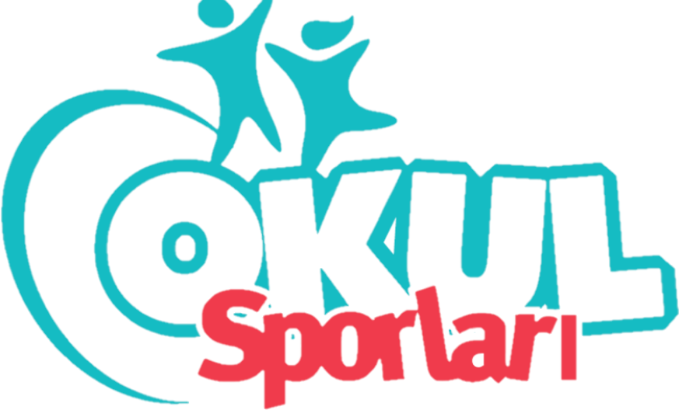
- Yarışmaların sağlıklı bir şekilde ilerleyebilmesi için https://spor.gsb.gov.tr/okulsportal/SpordaliListesi.aspx?btid=9 adresinden branş talimatının detaylı bir şekilde incelenmesi gerekmektedir.

2025-2026 KOCAELİ OKUL SPORLARI QR KOD:
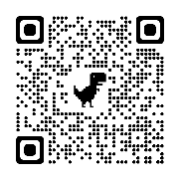

OKUL SPORLARI İL ORGANİZASYON TERTİP KURULU
İlgili yarışma 06.10.2025 tarih ve 12188183 sayılı Valilik Onayına istinaden yapılacaktır.

